Málta köztársasági elnökei

|  |  |  |  |  |
| --- | --- | --- | --- | --- |
| # | Név | Terminus | | Párt |
| Kezdete | Vége |
| 1 | Sir Anthony Mamo  (1909–2008) | 1974. december 13. | 1976. december 26. | Független |
| 2 | Anton Buttigieg  (1912–1983) | 1976. december 26. | 1981. december 26. | Munkáspárt  (Partit Laburista) |
| 3 | Albert Hyzler  (1916–1993) | 1981. december 26. | 1982. február 16. | Munkáspárt  (Partit Laburista) |
| 4 | Agatha Barbara  (1923–2002) | 1982. február 16. | 1987. február 16. | Munkáspárt  (Partit Laburista) |
| 5 | Paul Xuereb  (1923–1994) | 1987. február 16. | 1989. április 4. | Munkáspárt  (Partit Laburista) |
| 6 | Ċensu Tabone  (1913–2012) | 1989. április 4. | 1994. április 4. | Nemzeti Párt  (Partit Nazzjonalista) |
| 7 | Ugo Mifsud Bonnici  (1932–) | 1994. április 4. | 1999. április 4. | Nemzeti Párt  (Partit Nazzjonalista) |
| 8 | Guido de Marco  (1931–2010) | 1999. április 4. | 2004. április 4. | Nemzeti Párt  (Partit Nazzjonalista) |
| 9 | Edward Fenech Adami  (1934–) | 2004. április 4. | 2009. április 4. | Nemzeti Párt  (Partit Nazzjonalista) |
| 10 | Ġorġ Abela  (1948–) | 2009. április 4 | 2014. április 4. | Munkáspárt  (Partit Laburista) |
| 11 | Marie Louise Coleiro Preca  (1958–) | 2014. április 4. | 2019. április 4. | Munkáspárt  (Partit Laburista) |
| 12 | George Vella  (1942–) | 2019. április 4. | hivatalban | Munkáspárt  (Partit Laburista) |

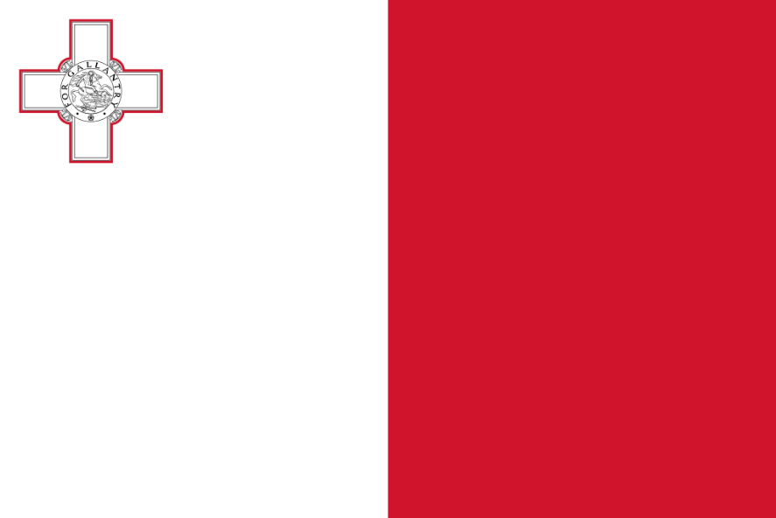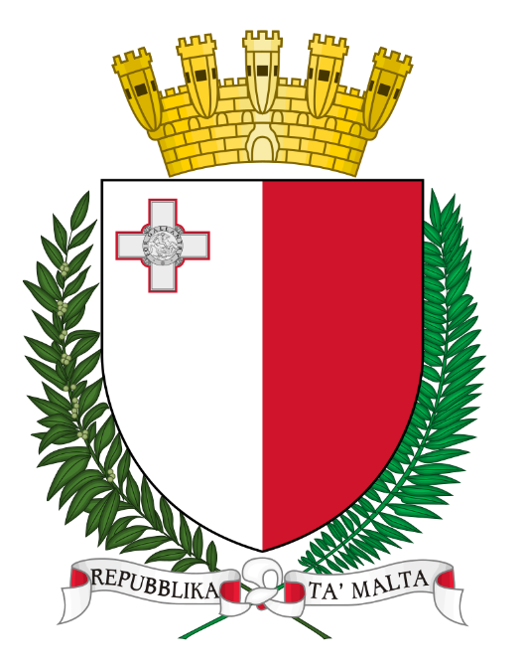**Málta zászlaja és címere**

**Málta helyi tanácsai**

Málta szigete

1. Attard
2. Balzan
3. Birgu (Vittoriosa)
4. Birkirkara
5. Birżebbuġa
6. Bormla (Cospicua)
7. Dingli
8. Fgura
9. Floriana
10. Gudja
11. Gżira
12. Għargħur
13. Għaxaq
14. Ħamrun
15. Iklin
16. Isla (Senglea)
17. Kalkara
18. Kirkop
19. Lija
20. Luqa
21. Marsa
22. Marsaskala
23. Marsaxlokk
24. Mdina
25. 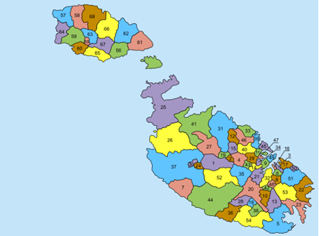Mellieħa
26. Mġarr
27. Mosta
28. Mqabba
29. Msida
30. Mtarfa
31. Naxxar
32. Paola
33. Pembroke
34. Pietà
35. Qormi
36. Qrendi
37. Rabat
38. Safi
39. San Ġiljan (St. Julian's)
40. San Ġwann
41. San Pawl il-Baħar (St. Paul's Bay)
42. Santa Luċija
43. Santa Venera
44. Siġġiewi
45. Sliema
46. Swieqi
47. Ta' Xbiex
48. Tarxien
49. Valletta
50. Xgħajra
51. Żabbar
52. Żebbuġ
53. Żejtun
54. Żurrieq

Gozo szigete

1. Fontana
2. Għajnsielem
3. Għarb
4. Għasri
5. Kerċem
6. Munxar
7. Nadur
8. Qala
9. Rabat (Victoria)
10. San Lawrenz (St. Lawrence)
11. Sannat
12. Xagħra
13. Xewkija
14. Żebbuġ